南投縣仁愛鄉法治國民小學辦理「教育部體育署111年推動
原住民族棒、壘球輔導計畫｣專案棒球教練甄選簡章
- 依據
  - 依據110年10月19日召開「教育部體育署111年推動原住民族棒、壘球
輔導計畫審查會議」會議決議暨國立體育大學110年10月29日國體大推字第1101900384號函辦理。。
  - 南投縣政府110.11.03府教體字第1100251243號凾辦理。
  - 南投縣政府110.12.15府教體字第1100287760號函辦理
貳、報名資格
一、報考教練基本條件：
（一）具中華民國國籍之國民，身心健康品德優良，思想純正，口
齒清晰，對棒球運動推廣具有服務熱忱者。
（二）具原住民身分，高中職(含)以上畢業，男性須役畢或免役。
（四）具備依「各級學校專任運動教練資格審定辦法」合格授證之
棒球「初級」以上資格。
（五）未具備上述棒球「初級」以上資格運動教練證書者，得依全
國性體育團體棒球運動教練證申請；應聘高級中等學校之教
練須取得全國性體育團體B級以上棒球運動教練證，應聘國
民中學、國民小學之教練須取得全國性體育團體C級以上棒
球運動教練證，並符合下列各款之一者：
1. 擔任國內職業棒球或甲組成棒球團選手2 年以上者。
2.從事各級學校棒球代表隊教練工作累積1年以上經驗者。
- 如經二次以上公開甄選後，無上述具原住民身分運動教練資格人員報名或甄選未通過者，已經由所屬主管機關同意，得聘具有棒球專任運動教練證者。
- 未具有教育人員任用條例第31條第1項各款、第2項及第6項情事之一，且未具有各級學校專任運動教練聘任管理辦法第13條第1項各款情事之一者；如進用後始發現者，撤銷其進用。

二、依下列資格順序公開甄選：
第1階段招考資格條件 | 具原住民身分，且具有棒球專任運動教練證書者。
第2階段招考資格條件 | 具原住民身分，且具有全國性體育團體C級以上棒球運動教練證者。
第3階段招考資格條件 | 具有全國性體育團體C級以上棒球運動教練證者，具原住民身分為優先錄取。
三、報名截止時間：（逾時恕不受理，如缺額補滿另行公告且不再
進行下階段招考）:
第1階段招考報名日期 | 111年 5月 13 日（星期五）上午九時止（逾時恕不受理）
第2階段招考報名日期 | 111年 5月 13 日（星期五）上午九時止（逾時恕不受理）
第3階段招考報名日期 | 111年 5月 13 日（星期五）上午九時止（逾時恕不受理）

參、 棒球運動教練之工作職掌： 本案錄取之運動教練，辦理事項如下：
一、規劃推動棒球運動選手發掘、培訓、比賽、實施及輔導管理事項。
二、規劃推動學校發展棒球運動特色事項。
三、規劃辦理學校棒球基層運動訓練站實施計畫相關事項。
四、負責協助學校棒球隊招生事宜。
五、負責非上課期間（含寒、暑假及假日）、比賽前之訓練活動。
六、參與學校運動訓練、會議及相關校務活動（如學校日、校慶活動、
體育表演會、 研習…等）。
七、接受學校指派協助其它運動訓練、體育活動及發展有關事項。
八、從事運動教學有關之訓練、研究及進修。
九、遵守並配合學校相關規定及任務指派。
十、參與各項體育研習訓練及活動。
十一、 其他與教育、訓練、競賽、校務有關之交辦及應辦事項。
肆、甄選方式：採書面甄審、口試及試教方式，通過後依甄選成績高低列冊候用，總分未達75分者不予錄取。
- 專業貢獻及專業成就積分：20％（原始成績最高以100分計）
專業貢獻及專業成就積分均自2008年起開始採計。
（一）代表國家(本縣或學校)參加或指導棒球運動競賽成績換算得分如下：
名次  成績 | 第  一  名 | 第  二  名 | 第  三  名 | 第  四  名 | 第  五  名 | 第  六  名 | 第  七  名 | 第  八  名
國際性比賽 | 20 | 18 | 16 | 14 | 12 | 12 | 12 | 12
全國性比賽 | 16 | 14 | 12 | 10 | 8 | 8 | 8 | 8
縣市三級棒球錦標賽 | 12 | 10 | 8 | 6 | 0 | 0 | 0 | 0
1.指導上述同年度賽事，如不同競賽賽事可重複計分
2.積分證明文件：參賽、指導積分以參賽、指導成績敘獎令影本、或參賽指導
獎狀影本（併秩序冊）採計積分。（正本依序裝訂查驗，驗畢當場發還）
3.積分認證正本倘文件遺失，可由原主（承）辦單位出具證明並核章。
4.國際性比賽是指國家代表隊出賽擔任教練或選手；全國性比賽是指聯賽全國
決賽或國內單位辦理參賽隊數超過8隊之盃賽。
（二）服務年資積分：於學校擔任棒球教練年資，須由服務學校開立服務證明，
方得採計年資。
年資 | 滿6年  含以上 | 滿5年 | 滿4年 | 滿3年 | 滿2年 | 滿1年
分數 | 20 | 18 | 16 | 14 | 12 | 10
- 口試：40％
棒球運動推動理念知能、專長領域說明、表達能力、儀容態度等。（約8至10分鐘）
- 試教：40％
- 試教內容含情境佈題、狀況演練、教學演示、秩序管理等。
（約8至10分鐘）
2.成績統計以原始成績加權計算。
伍、報名方式
一、簡章索取：請自行由網路下載。
二、送件日期：如報名時間。
三、送件方式：採親自或委託送件方式辦理。
四、送件地點：南投縣法治國民小學，地址：南投縣仁愛鄉法治村界山巷6
號，電話：(049)29977061 教導處：謝宗原主任或值日人員。
五、甄選日期時間及地點：
第1階段招考甄選日期 | 時間：111年5月13日（星期五） 上午09時起  地點：本校校長室
第2階段招考甄選日期 | 時間：111年5月13日（星期五） 上午10時起，  會依前階段實際徵選狀況順延或提前。  地點：本校校長室
第3階段招考甄選日期 | 時間：111年5月13日（星期五） 上午11時起，  會依前階段實際徵選狀況順延或提前。  地點：本校校長室
陸、報名手續
一、報名時繳驗證件如下--檢驗正本、繳交影本。影本加蓋報考人私章並
請按順序裝訂成冊，以資料袋裝存（請以A4大小裝訂）
- 申請表。
- 國民身分證影本。
- 教練證書影本(擇一)：
- 依「各級學校專任運動教練資格審定辦法」合格授證之棒球「初級」以上證書影本。
- 全國性體育團體C級以上棒球運動教練證證書影本。
- 工作經歷證明文件（依全國性體育團體棒球運動教練證申請者，另需檢附擔任擔任國內職業棒球或甲組成棒球團選手2 年以上者。或棒球代表隊教練工作累積1年以上經驗者之證明文件）。
- 原住民身分證明(6個月內之戶籍謄本或戶口名簿影本影本)。
- 高中職以上(含)畢業證書影本。
- 健康檢查：一般體格檢查項目進行健康檢查(參考附件1內的表1一般體格檢查項目進行健康檢查)證明文件資料。。
- 男性應附免役或退役證明。
- 近一個月內核發「警察刑事紀錄證明」(良民證)正本一份(請至警察局申請)。
二、甄選時提交書面審查相關資料：個人檔案（證照、優良事蹟檔
案、參賽成績、教練指導成績或獎狀），以進行檔案審查作業。
三、領取准考證：為參加甄試之入場憑證，請妥為保管。
柒、本案棒球教練聘任期間：公布錄取日起至111年12月31日
捌、錄取公告及應聘
一、錄取名單於111年5月13日（星期五）下午五時前公告於南投縣教育網路中心-校園徵才公佈欄https://www.ntct.edu.tw/
並以電話通知錄取者（報名表上請務必填寫最易聯絡之電話）。
二、錄取人員請於錄取公告後隔日上午12點前至本校教導處報到完畢，未完成報到手續者應予取消錄取資格，屆時由備取人員依序遞補。
玖、附則：
一、如遇天災或不可抗力因素影響甄選日期，本校得另行公佈並通
知甄選人員。
二、經本校錄用之教師，如有證件不實或偽造者，除應負法律責任
外，並取消任用資格；經錄用而未到職或中途離職，應予解雇。
三、候聘期間如有發現與本簡章第參條第一項各款規定資格不符者， 即取消資格，不得異議。
四、甄試錄取人員，由本校考核，其有不稱職、教學不力者，由本
校依相關規定，予以解聘。若發現有隱瞞報考前之不良紀錄、
或證件偽造不實，經查屬實者，取消 候聘資格，已聘用者，依
規定解聘並自負法律責任，不得異議。
五、本簡章如有未盡事宜，悉依相關法令辦理，如有補充事項，於
報名甄選當天公佈。
拾、本甄選簡章未盡事宜，悉依相關法令辦理，並經本校甄選小組會議通過，校長核定後實施之。

附件1

南投縣仁愛鄉法治國民小學辦理
教育部體育署111年推動原住民族棒、壘球輔導計畫
專案棒球教練申請文件檢核表

序號 | 需檢附文件 | 份數 | 是否繳交
1 | 申請表 | 1份 | □
2 | 國民身分證影本 | 1份 | □
3 | 教練證書影本 | 1份 | □
4 | 工作經歷證明文件 | 1份 | □
5 | 原住民身分證明 | 1份 | □
6 | 高中職以上（含）畢業證書影本 | 1份 | □
7 | 健康檢查證明文件資料 | 1份 | □
8 | 其他（男性應附免役或退役證明） | 1份 | □
9 | 警察刑事紀錄證明(良民證) | 1份 | □
填表日期 | 中華民國 年 月 日
填表人

表1、一般體格檢查、健康檢查項目表
體格檢查項目 | 健康檢查項目
- 作業經歷、既往病史、生活習慣及自覺症狀之調查。  - 身高、體重、腰圍、視力、辨色力、聽力、血壓及身體各系統或部位之理學檢查。  - 胸部X光(大片)攝影檢查。  - 尿蛋白及尿潛血之檢查。  - 血色素及白血球數檢查。  - 血糖、血清丙胺酸轉胺酶(ALT)、肌酸酐(creatinine)、膽固醇、三酸甘油酯、高密度脂蛋白膽固醇之檢查。  - 其他經中央主管機關指定之檢查。 | - 作業經歷、既往病史、生活習慣及自覺症狀之調查。  - 身高、體重、腰圍、視力、辨色力、聽力、血壓及身體各系統或部位之理學檢查。  - 胸部X光(大片)攝影檢查。  - 尿蛋白及尿潛血之檢查。  - 血色素及白血球數檢查。  - 血糖、血清丙胺酸轉胺酶(ALT)、肌酸酐(creatinine)、膽固醇、三酸甘油酯、高密度脂蛋白膽固醇之檢查。  - 其他經中央主管機關指定之檢查。

附件2
教育部體育署111年推動原住民族棒、壘球輔導計畫
專案棒球教練申請表
學校名稱
姓 名 |  |  |  |  |  |  |  |  | 英文姓名  （姓氏在前） |  |  |  |  |  |  |  |  | 性別 |  |  |  |  |  | 請 粘 貼 最  近 二 寸 半  身 正 面 脫  帽 彩 色 光 面 照 片
國民身分證統一編號 |  |  |  |  |  |  |  |  | 出 生  日 期 |  |  | 民國 年 月 日
原住民族族別
通訊處 | 戶籍地 |  |  |  | □□□（郵遞區號）  縣（市） 鄉（鎮市區） 村（里） 鄰  路（街） 段 巷 弄 號 樓
通訊處 | 現居住所 |  |  |  | □□□（郵遞區號）  縣（市） 鄉（鎮市區） 村（里） 鄰  路（街） 段 巷 弄 號 樓 |  |  |  |  |  |  |  |  |  |  |  |  |  |  |  |  |  |  | 電話  號碼 |  |  | 住宅:（ ）  手機:
電子郵件信箱
緊 急  通知人 | 姓  名 |  |  |  |  |  |  |  |  |  |  | 關  係 |  |  |  |  |  |  |  |  |  |  |  | 電話號碼 |  |  | 住宅:（ ）  手機:
申請資格(請檢附各項資料) | 資格項目 |  |  |  |  |  |  |  |  |  |  |  | 符合條件 |  |  |  |  |  |  |  |  |  |  |  |  |  |  | 備註
申請資格(請檢附各項資料) | 具備「各級學校專任運動教練資格審定辦法」合格授證之棒球「初級」以上資格 |  |  |  |  |  |  |  |  |  |  |  | 是 否
申請資格(請檢附各項資料) | 全國性體育團體棒球運動教練證 |  |  |  |  |  |  |  |  |  |  |  | C級 B級 A級
申請資格(請檢附各項資料) | 學歷 |  |  |  |  |  |  |  |  |  |  |  | 高中職 大學 碩士
申請資格(請檢附各項資料) | 擔任國內職業棒球或甲組成棒球團選手2 年以上者。 |  |  |  |  |  |  |  |  |  |  |  | 一~二年 二~五年 五年以上
申請資格(請檢附各項資料) | 從事各級學校代表隊教練工作 |  |  |  |  |  |  |  |  |  |  |  | 一~二年 二~五年 五年以上
學 歷
學 校 名 稱 |  |  |  |  |  |  | 院 系 科 別 |  |  |  | 修 業 年 限 |  |  |  |  |  |  |  |  |  |  | 畢業 | 結業 |  | 肄業 |  | 教育  程度  （學位） |  | 證書日期文號
 |  |  |  |  |  |  |  |  |  |  | 起（年、月） |  |  |  |  | 迄（年、月）
兵 役
役 別 |  |  |  |  |  |  |  | 軍 種 |  |  |  |  |  |  |  |  |  |  |  | 官（兵）科
退 伍  軍 階 |  |  |  |  |  |  |  | 服 役  期 間 |  | 起：民國 年 月 日  迄：民國 年 月 日 |  |  |  |  |  |  |  |  |  | 退伍令  字號
簡 要 自 述

附件3-1
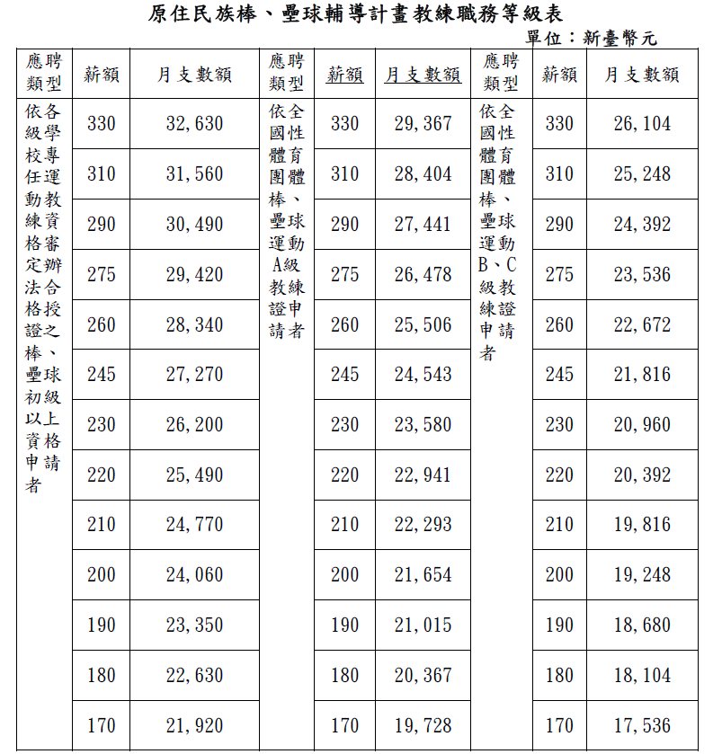
附件3-2
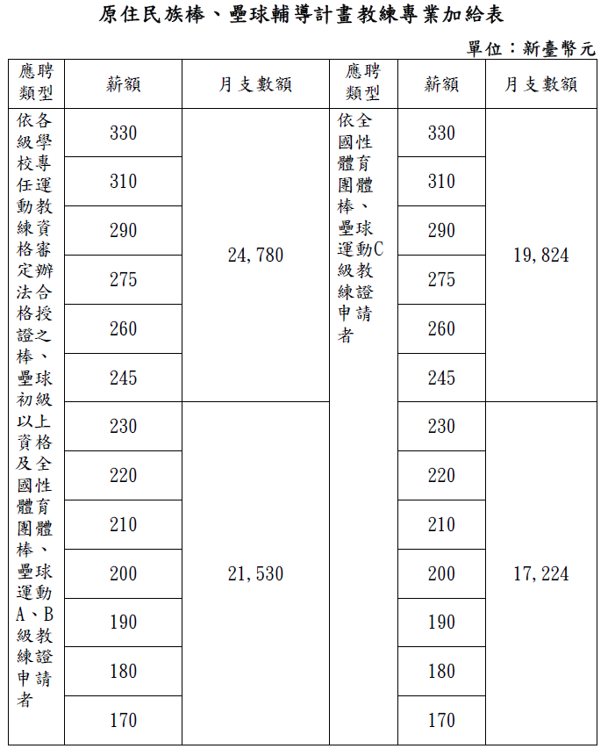
附件3-3
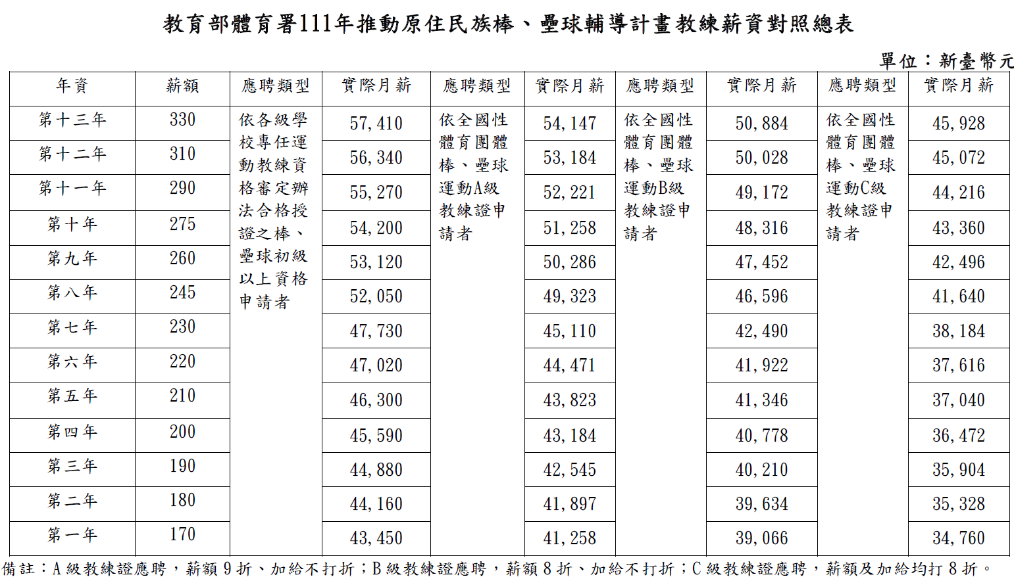

附件4
切 結 書
本人報名南投縣仁愛鄉法治國民小學「教育部體育署111年推動原住民族棒、壘球輔導計畫｣專案棒球教練甄選時，已詳閱甄選簡章內容，茲切結下列事項：
一、所附證件正(影)本屬實，並確無教育人員任用條例第31條第1項各款、第2項及第6項情事之一，且未具有各級學校專任運動教練聘任管理辦法第13條第1項各款情事之一者，如有不實願負相關法律責任並無異議放棄錄取及聘任資格。
二、如所附為外國學歷證件，經依教育部國外學歷查證要點規定查證有不符或不予認定情形時，無異議由貴校逕行解聘。

此 致
南投縣仁愛鄉法治國民小學
切 結 人： (簽名)
身分證字號：
住 址：

中 華 民 國 111年 月 日
附件5
委 託 書

立委託書人 因故確實無法親自報名 貴校「教育部體育署111年推動原住民族棒、壘球輔導計畫｣
專案棒球教練甄選，特委託 代為辦理報名手續。

此致
南投縣仁愛鄉法治國民小學

委託人： 簽章
身分證統一編號：
通訊地址：
電話：

受委託人： 簽章
身分證統一編號：
通訊地址：
電話：

中 華 民 國 111 年 月 日
附件6

南投縣仁愛鄉法治國民小學
「教育部體育署111年推動原住民族棒、壘球輔導計畫｣專案棒球教練甄選
准考證
招考  階段 | □第一階段  □第二階段  □第三階段 | 姓 名 |  | （黏貼3個月內  2吋脫帽證件照）
招考  階段 | □第一階段  □第二階段  □第三階段 | 身分證  號碼 |  | （黏貼3個月內  2吋脫帽證件照）
招考  階段 | □第一階段  □第二階段  □第三階段 | 准考證  號碼 |  | （黏貼3個月內  2吋脫帽證件照）

5月13日（星期五）
口試 |  | 試教
報到時間 |  | 報到時間
結束時間 |  | 結束時間
（甄選委員簽章）
考試時間及地點:
一、 經歷資料審查：
1.第一階段招考:111年5月13日(星期五)上午09時前至本校教師辦公室報到。
第二階段招考:111年5月13日(星期五)上午10時前至本校教師辦公室報到。
第三階段招考:111年5月13日(星期五)上午11時前至本校教師辦公室報到。
第二、三階段實際應聘時間隨前一階段招聘狀況而隨時調整
2.依准考證號碼排序參加考試，預計每人15分鐘，連續唱名3次未到場者，視同棄權。
二、口試：地點在本校校長室，預計每人10分鐘，連續唱名3次未到場者，視同棄權。
三、試教：地點在本校操場司令台前，預計每人15分鐘，連續唱名3次未到場者，視同棄權。
四、應考人應攜帶准考證暨國民身分證入場應試，以供查驗。
五、請應試者穿著輕便運動服裝。

